Berge
Ordne die Texte den Bildern zu, speichere das Dokument und lade es wieder in Moodle hoch.
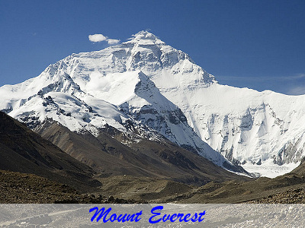 |  | Mit einer Höhe von 3.798 m bin ich der höchste Berg Österreichs. Bereits im Jahre 1800 gelang es einer Expedition meinen Gipfel zu erreichen.
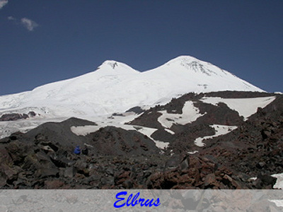 |  | Ich liege zwischen Italien und Frankreich. Mit 4.810 m Höhe bezeichnen mich viele als den höchsten Berg Europas. Allerdings habe ich einen noch höheren Kollegen, von dem sich nicht alle sicher sind, ob er schon in Europa liegt.
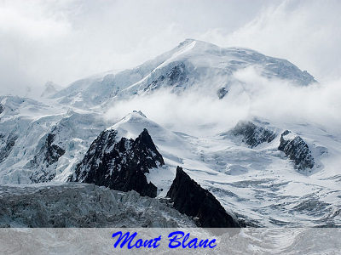 |  | Ich bin mit 8848 Metern Höhe der höchste Berg der Erde. Nur 14 Berge dürfen den stolzen Namen Achttausender tragen. In meiner Heimat heiße ich übrigens Sagarmatha.
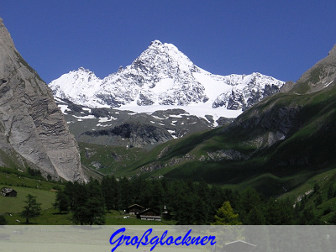 |  | Mit 3.768 Metern Höhe fehlen mir nur 30 Meter zum Titel höchster Berg Österreichs. Dafür bin ich der höchste Berg Nordtirols.
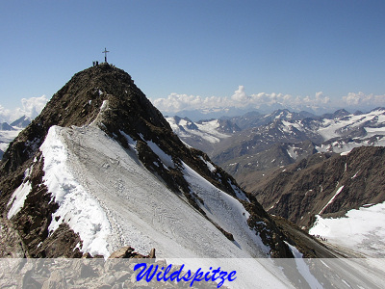 |  | Mit 5.642 m Höhe bin ich der höchste Berg des Kaukasus. Ob ich auch der höchste Berg Europas bin, ist Anschauungssache, weil ich nicht bei allen Betrachtern als echter Europäer angesehen werde.

